Bezpečné programování v prostředí Automation Studio
Grafické porovnávání projektů s nástrojem SafeDESIGNER 2.90
Eggelsberg – Společnost B&R nabízí novou, modernizovanou verzi nástroje SafeDESIGNER verze 2.90. SafeDESIGNER jako nedílná součást vývojového prostředí Automation Studio zajišťuje bezpečnost a spolehlivost při programování citlivých funkcí souvisejících s bezpečností zařízení a osob. Restriktivní postup změnového řízení dokonale chrání bezpečnostní systémy před jakýmikoli změnami. Již dříve existující funkce porovnání variant projektu je v nové verzi nástroje SafeDESIGNER doplněna užitečným grafickým zobrazením. Uživatelé mají nyní pohotově k dispozici podrobný a úplný přehled všech změn v bezpečnostním systému. Mohou tudíž rychleji a účinněji zjistit dopad změn na jednotlivé bezpečnostní funkce.
Funkce porovnávání projektů v nástroji SafeDESIGNER 2.90 umožňuje na základě fakty podložených informací určit potřebné verifikační a validační procedury a analyzovat rozdíly mezi jednotlivými generacemi strojů. Důležité je, že projekty není nutné před porovnáváním zkompilovat. SafeDESIGNER 2.90 tedy umožňuje uživatelům porovnávat i neznámé nebo prozatímní, dosud nezkompilované verze softwaru.
V nástroji SafeDESIGNER jsou mimo jiné využity také některé komponenty z otevřené technické platformy podporované sdružením Safety Alliance. „Safety Alliance je sdružení předních výrobců automatizační techniky, poskytovatelů služeb a uživatelů bezpečnostní techniky – včetně společnosti B&R –, kteří těží ze synergie svých různorodých oblastí působnosti,“ vysvětluje Peter Fuchs, mluvčí sdružení Safety Alliance. Posláním sdružení je podporovat marketing a další rozvoj otevřené technické platformy pro oblast funkční bezpečnosti založené na tržním standardu od firmy KW-Software. Nezávisle na výrobci certifikované komponenty této platformy již používá ve svých produktech mnoho předních dodavatelů automatizační techniky. Platforma má otevřenou, modulární a stupňovatelnou strukturu, která výrazně usnadňuje vývoj, integraci a použití systémů zajišťujících funkční bezpečnost strojů a strojních celků. Další informace najdete na adrese www.safety-alliance.de.

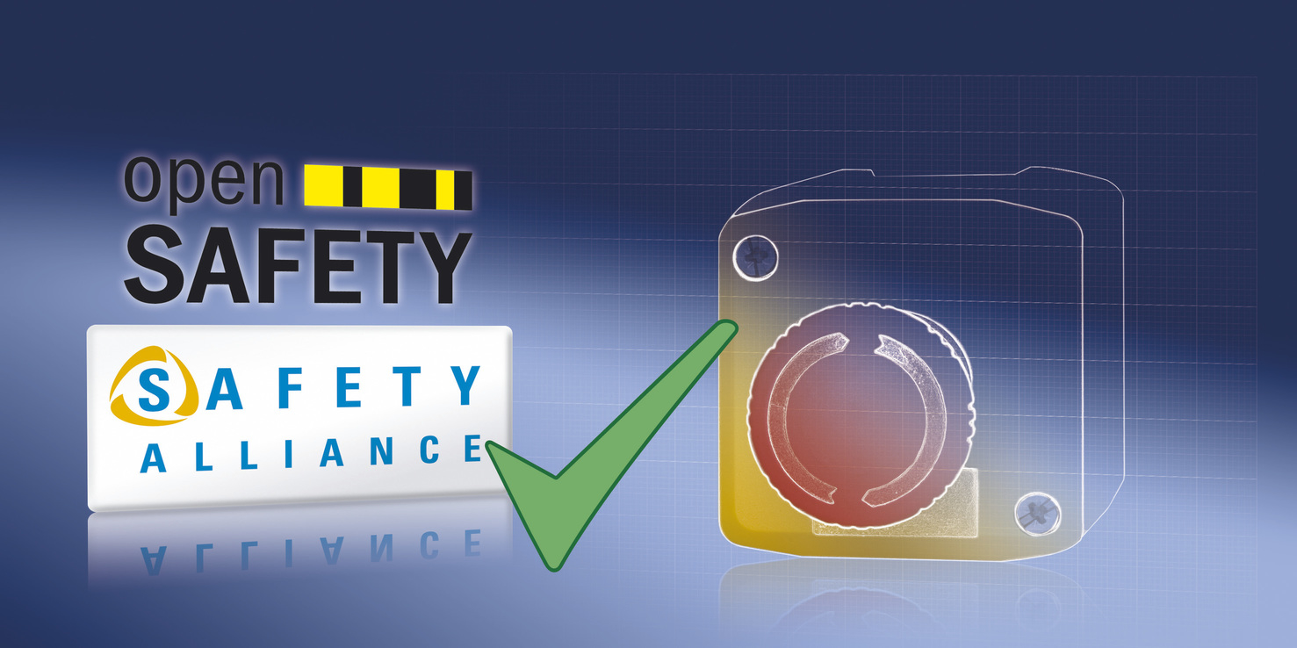
Nástroj SafeDESIGNER 2.90 poskytuje uživatelům podrobný a úplný přehled všech změn provedených v projektu.

O společnosti B&R
Společnost B&R, jako jedna z divizí skupiny ABB, je celosvětovým lídrem v oblasti průmyslové automatizace se sídlem v Rakousku. B&R kombinuje nejmodernější technologie s pokročilým inženýrstvím a poskytuje zákazníkům v téměř každém průmyslovém odvětví kompletní řešení pro automatizaci strojů a výrobních zařízení, řízení pohybu, HMI a integrovanou bezpečnostní techniku. Díky komunikačním standardům pro průmyslový internet věcí, včetně OPC UA, POWERLINK a openSAFETY, a svému vývojovému prostředí Automation Studio B&R neustále stanovuje trendy v automatizaci. Inovativní duch, který udržuje společnost B&R na špici průmyslové automatizace, je poháněn závazkem zjednodušovat procesy a překonávat očekávání zákazníků. Další informace naleznete na adrese www.br-automation.com.
Více informací najdete na www.br-automation.com

